TÊN BÀI DẠY: BÀI 13: Biểu diễn ren
Môn học/Hoạt động giáo dục: Công nghệ ; lớp: 10
Thời gian thực hiện: (1 tiết)
I. Mục tiêu
1. Năng lực công nghệ: * Nhận thức công nghệ:
- Nhận biết được ren.
- Vẽ được hình biểu diễn quy ước ren của vật thể đơn giản.
* Sử dụng công nghệ:
Vận dụng kiến thức tìm hiểu các sản phẩm có ren trong gia đình em và cho biết vai trò của chúng.
2. Năng lực chung:
- Năng lực tự học: biết lựa chọn các nguồn tài liệu học tập phù hợp.
- Năng lực giải quyết vấn đề: xác định được và biết tìm hiểu các thông tin liên quan đến vấn đề, đề xuất giải pháp giải quyết vấn đề
3. Phẩm chất:
- Chăm chỉ: Trong việc đọc, tìm hiểu kiến thức, hoàn thành các hoạt động học tập.
- Trung thực: Về kết quả trả lời các câu hỏi, điền phiếu học tập, đánh giá chéo sản phẩm.
- Trách nhiệm: Có trách nhiệm hoàn thành tốt nhiệm vụ của nhóm phân công.
II. THIẾT BỊ DẠY HỌC VÀ HỌC LIỆU.
1.Thiết bị:
- Bút lông, nam châm.
- Ti vi (máy chiếu) kết nối mạng.
2. Học liệu:
- Hình ảnh, video về biểu diễn ren.
- Phiếu học tập.
- Phiếu đánh giá.
III. TIẾN TRÌNH DẠY HỌC.

Tiết | Hoạt động | Phương pháp/K.thuật dạy học | PP/Công cụ đánh giá
1 | 1. Mở đầu (10’) | Quansát / Công não | Quan sát/SP học tập
1 | 2. Hình thành kiến thức  mới (20’)  2.1. Khái quát chung về ren  2.2. Biểu diễn quy ước ren | Dạy học hợp tác (Hoạt  động nhóm), Quan  sát / Khăn chải bàn | Quan sát/Sản phẩm  học tập
1 | 3. Luyện tập (10’) | PPVĐ/ Chia sẻ cặp đôi | Đặt câu hỏi/ SP học tập
1 | 4. Vận dụng (5’) | PPVĐ/ Công não | Đặt câu hỏi/ SP học tập

1. Hoạt động 1: Mở đầu/khởi động (thời gian 10 phút)
a) Mục tiêu: Tạo hứng thú cho học sinh, tập trung định hướng học tập cho HS sẵn sàng, kích thích sự tò mò và mong muốn tìm hiểu bài mới.
b) Nội dung:

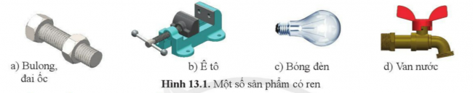
Cho học sinh quan sát hình một số chi tiết có ren và trả lời câu hỏi : Cho biết tác dụng của ren trong các sản phẩm ở hình 13.1
c) Sản phẩm: HS quan sát và đưa ra câu trả lời.
d) Tổ chức thực hiện:
- Chuyển giao nhiệm vụ: GV cho HS quan sát hình vẽ.
Câu hỏi: Cho biết công dụng của ren trong các sản phẩm ở hình 13.1?
- Thực hiện nhiệm vụ: HS trả lời câu hỏi vào giấy.
- Báo cáo thảo luận: HS giơ tay nhanh nhất sẽ trình bày câu hỏi trước lớp, HS cả lớp lắng nghe theo dõi, đánh giá.
- Kết quả, nhận định:
+ Hình 13.1a: Kẹp chặt bu lông, đai ốc.
+Hình 13.1b: Ê tô: dùng để kẹp và giữ chặt các chi tiết như ống thép, thanh thép (hoặc các chất liệu khác như sắt, gỗ...), phôi định hình… trong quá trình gia công, sửa chữa, lắp ráp.
+ Hình 13.1c: Bóng đèn: giúp liên kết cố định chặt đui và bóng đèn.
+ Hình 13.1d: giữ cố định vòi nước với ống nước, giúp chuyển động của van nước dễ dàng hơn.
2. Hoạt động 2: Hình thành kiến thức mới/giải quyết vấn đề (thời gian 20 phút)
a) Mục tiêu:
- Chỉ ra sự khác nhau giữa ren trong và ren ngoài.
- Hiểu được quy ước biểu diễn ren.
- Vẽ được hình biểu diễn quy ước ren của vật thể đơn giản.
b) Nội dung: Hoạt động nhóm.
c) Sản phẩm: Hoàn thành phiếu học tập, báo cáo trước lớp.
d) Tổ chức thực hiện:
- Chuyển giao nhiệm vụ: GV chia lớp thành 4 nhóm, giao nhiệm vụ từng nhóm.
+ Nhóm 1: Tìm hiểu về ren trong, ren ngoài và chỉ ra sự khác nhau giữa chúng?
+ Nhóm 2: Cách vẽ quy ước ren thấy, ren khuất
. Đường đỉnh ren, đường chân ren và đường giới hạn ren được vẽ bằng nét gì?
. Vòng ¾ thể hiện đường chân ren hay đường đỉnh ren? Phần hở cung tròn thường nằm ở phía nào? Đường gạch gạch mặt cắt vẽ chạm đến đường đỉnh ren hay đường chân ren?
+ Nhóm 3: Đưa ra câu hỏi, nhận xét, phản biện kết quả trình bày của các nhóm 1
+ Nhóm 4: Đưa ra câu hỏi, nhận xét, phản biện kết quả trình bày của các nhóm 2
Nhóm 1,2 kết quả được trình bày trên giấy A0, mỗi nhóm cử đại diện báo cáo trước lớp.
Nhóm 3,4 đặt câu hỏi phản biện, cho điểm.
- Thực hiện nhiệm vụ: Tham gia hoạt động nhóm hoàn thành nhiệm vụ.
- Báo cáo thảo luận: Nhóm 1,2 cử đại diện báo cáo trước lớp. Nhóm 3,4 đặt câu hỏi phản biện, cho điểm.
- Kết quả, nhận định:
Nhóm 1:

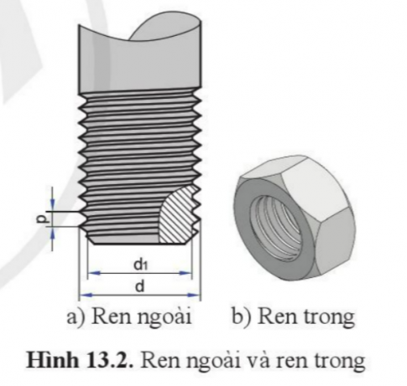
* Ren ngoài là ren được hình thành mặt ngoài chi tiết
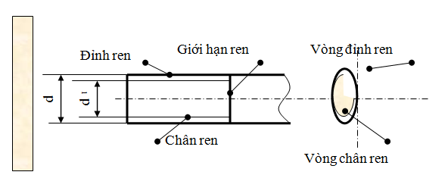

- Đường đỉnh ren nằm ngoài đường chân ren.
- Vòng đỉnh ren nằm ngoài vòng chân ren.
* Ren trong là ren được hình thành ở mặt trong của lỗ.

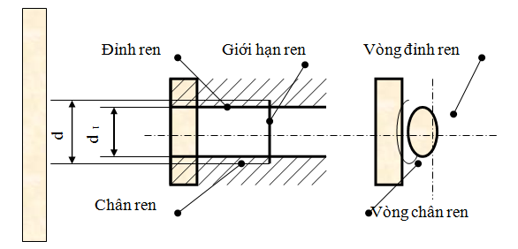
- Đường đỉnh ren nằm trong đường chân ren.
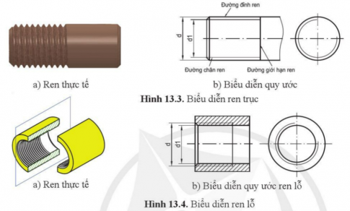
- Vòng đỉnh ren nằm trong vòng chân
* Nhóm 2:

- Đường đỉnh ren, đường giới hạn ren vẽ bằng nét liền đậm, đường chân ren vẽ bằng nét liền đậm
- Vòng 3/4 thể hiện đường chân ren. Phần hở cung tròn thường nằm ở phía bên phải. Đường gạch gạch mặt cắt vẽ chạm đến đường đỉnh ren.
* Nhóm 3: Đặt câu hỏi cho nhóm 1 : Lấy thêm ví dụ minh họa thể hiện ren trong và ren ngoài trong thự tế?
* Nhóm 4: Khi cần thể hiện ren khuất, quy ước đường đỉnh ren, đường chân ren và đường giới hạn ren được vẽ bằng nét gì?

3.Hoạt động 3: Luyện tập (thời gian 10 phút)
a) Mục tiêu: Củng cố và khắc sâu kiến thức cho HS ren trong, ren ngoài và cách biểu diễn quy ước ren.
b) Nội dung: HS làm bài tập dưới sự hướng dẫn của GV
c) Sản phẩm: HS làm vào vở ghi.
d) Tổ chức thực hiện:
- Chuyển giao nhiệm vụ: GV cho bài tập để HS làm vào vở
- Thực hiện nhiệm vụ: HS làm việc cá nhân dưới sự hướng dẫn của giáo viên
Vẽ ren trục hình 13.6 theo quy ước ( d= 20mm, L = 30 mm)
- Báo cáo thảo luận: GV đưa đáp án, 2 HS ngồi cạnh nhau kiểm tra và chấm chéo bài làm của nhau.
- Kết quả, nhận định: GV thống kê điểm, nhận xét, nhấn mạnh nội dung bài.
4. Hoạt động 4: Vận dụng (thời gian 5 phút)
a) Mục tiêu: Vận dụng kiến thức bài học vào thực tiễn
b) Nội dung: HS trả lời các câu hỏi tình huống
c) Sản phẩm: Câu trả lời của HS
d) Tổ chức thực hiện:
- Chuyển giao nhiệm vụ: GV đặt câu hỏi yêu cầu HS trả lời vào vở.
Tìm hiểu các sản phẩm có ren trong gia đình em và cho biết vai trò của chúng?
- Thực hiện nhiệm vụ: HS làm việc cá nhân
- Báo cáo thảo luận: GV gọi theo tinh thần xung phong HS trình bày trước lớp. HS khác nhận xét bổ sung.
- Kết quả, nhận định: GV nhận xét, đánh giá.

